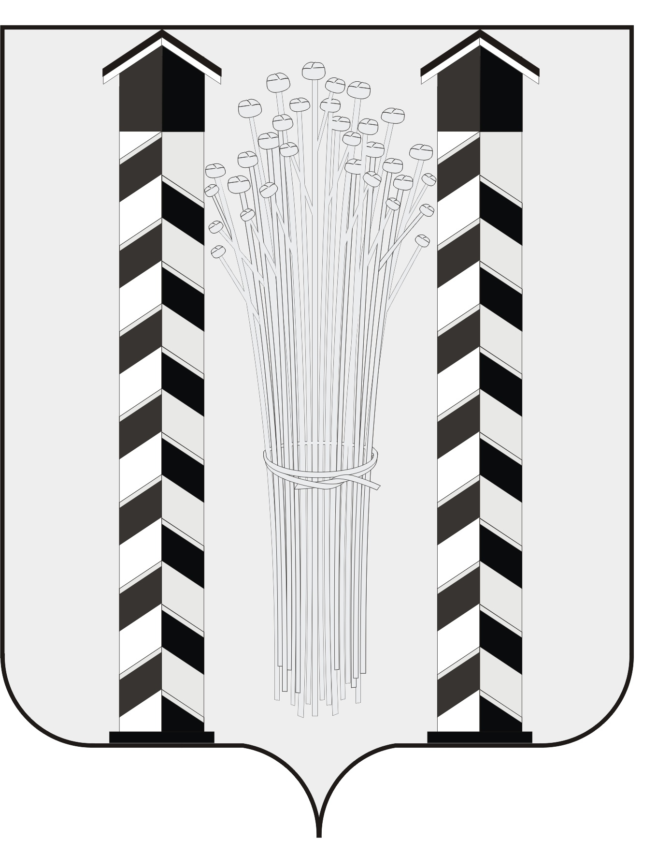
СОВЕТ ДЕПУТАТОВ
МОЧИЩЕНСКОГО СЕЛЬСОВЕТА
НОВОСИБИРСКОГО РАЙОНА НОВОСИБИРСКОЙ ОБЛАСТИ
пятого созыва

(пятнадцатая сессия)

Р Е Ш Е Н И Е

от «23» ноября 2017 г. д. п. Мочище № 30

«О внесении изменений в Регламент Совета депутатов Мочищенского сельсовета Новосибирского района Новосибирской области»

В соответствии с Федеральным законом № 131-ФЗ от 06.10.2003 «Об общих принципах организации местного самоуправления в Российской Федерации», Уставом Мочищенского сельсовета Новосибирского района Новосибирской области, Регламентом Совета депутатов Мочищенского сельсовета Новосибирского района Новосибирской области, Совет депутатов Мочищенского сельсовета Новосибирского района Новосибирской области
РЕШИЛ:
1. Внести изменения в Регламент Совета депутатов Мочищенского сельсовета Новосибирского района Новосибирской области, утвержденного Решением № 3 2-ой сессии Совета депутатов Мочищенского сельсовета Новосибирского района Новосибирской области 4-го созыва от 29.04.2010 г., с изменениями: от 20.11.2015 года, следующего содержания:
1.1. Главу III Статью 15 дополнить пунктом 5 следующего содержания: «Староста сельского населенного пункта Мочищенского сельсовета имеет право принимать участие в работе Совета депутатов поселения, рабочих групп, рабочих комиссий, сессий с правом совещательного голоса.
2. Опубликовать настоящее решение в газете «Приобская правда» и на официальном сайте Мочищенского сельсовета.
3. Настоящие решение вступает в силу с момента его опубликования.

Председатель Совета депутатов Т. Н. Корнилова

